
QTB108Z数字温度表
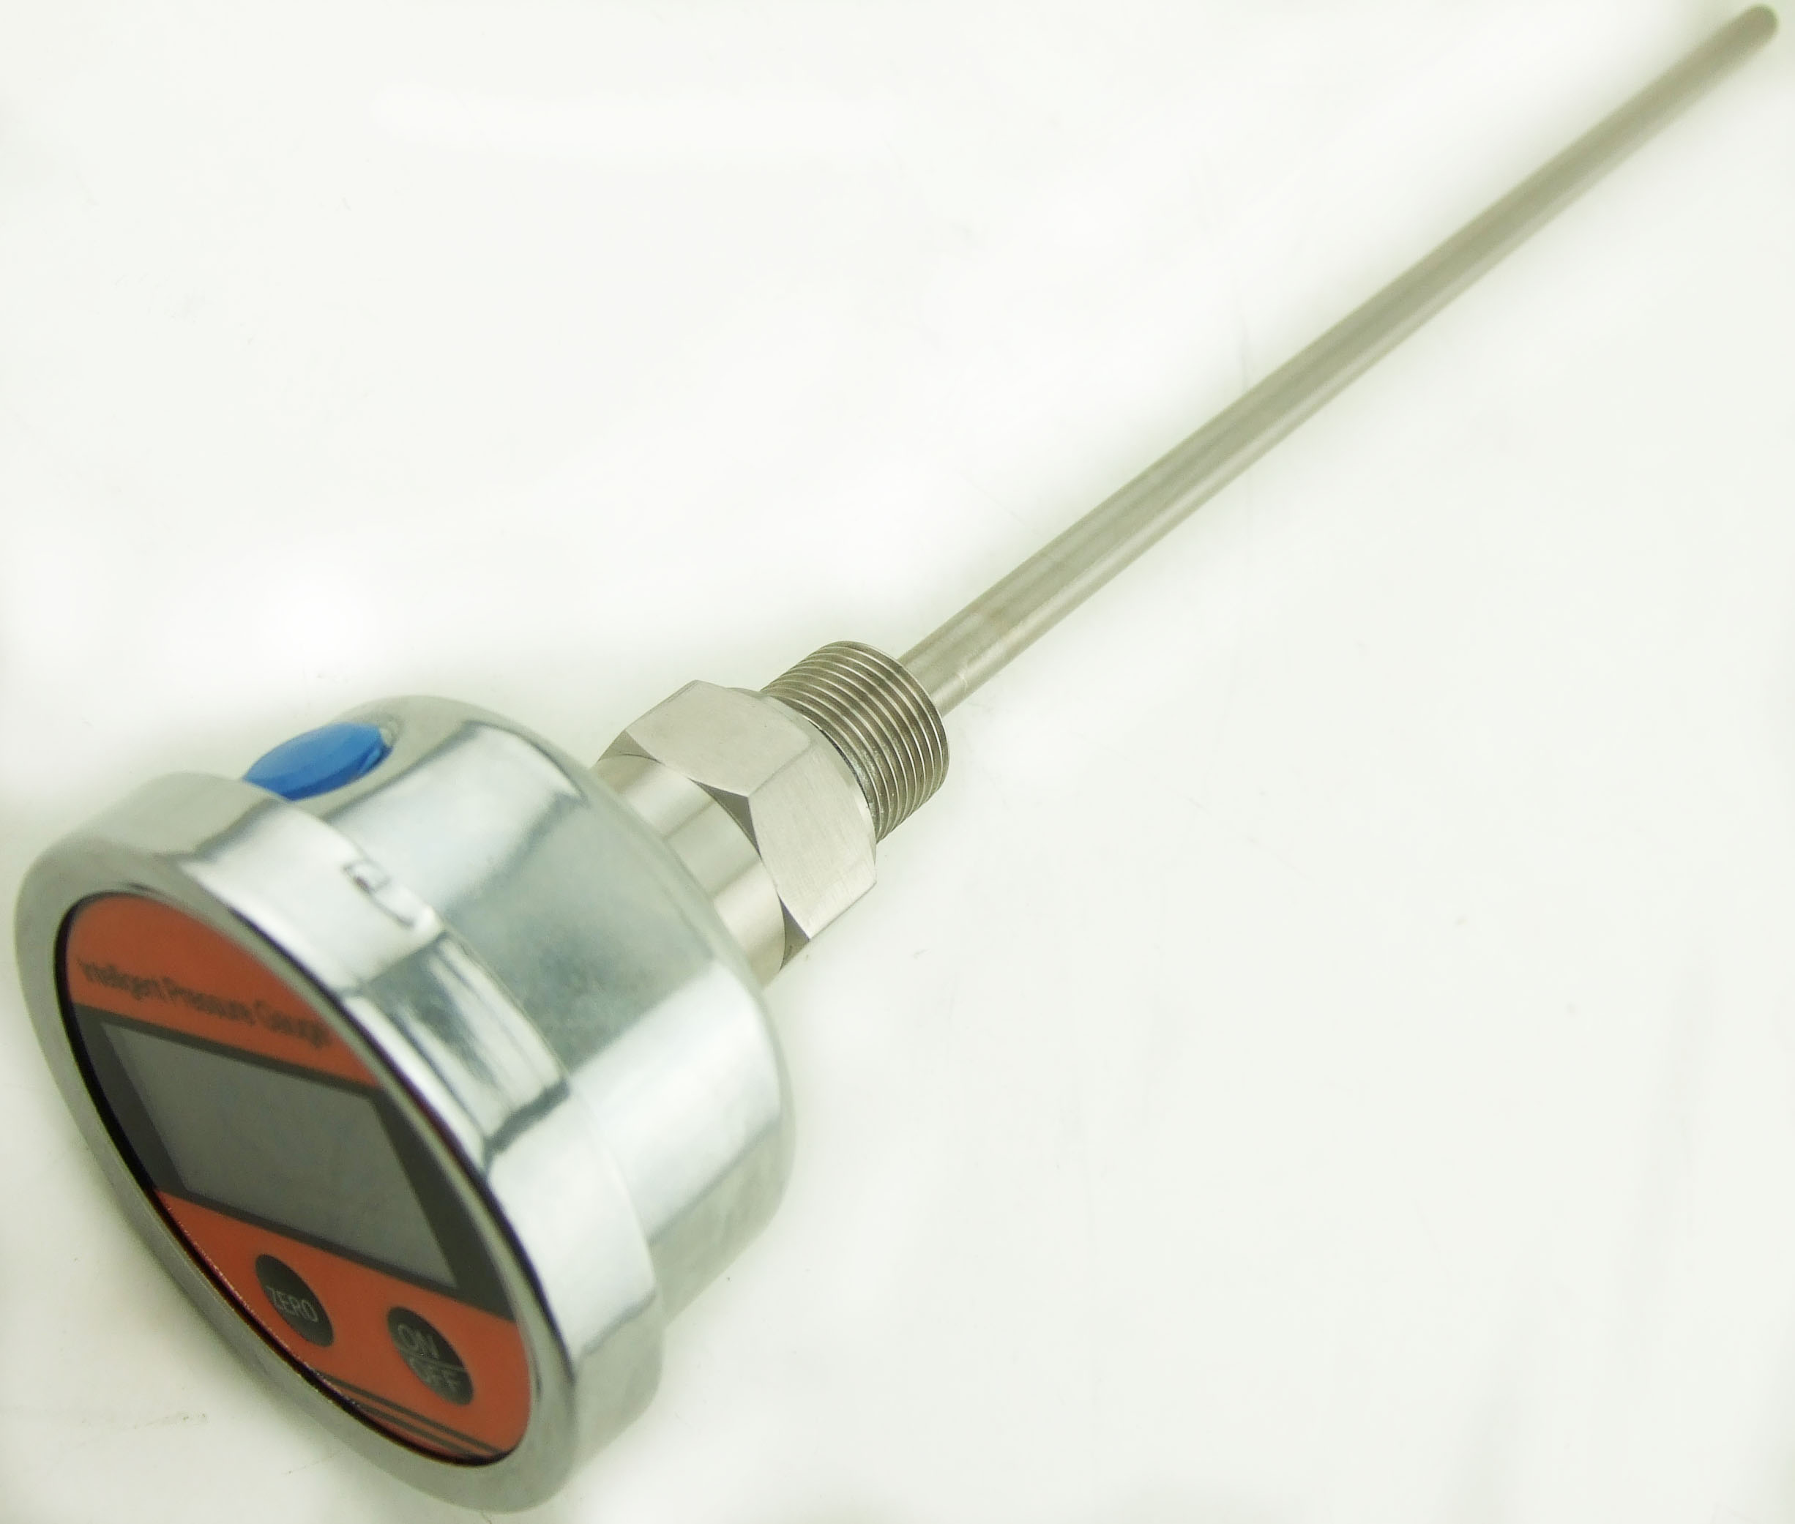

使用说明书
宝鸡市齐兴科技有限公司
一、概述
QTB108Z数字温度表为全电子结构，采用电池供电，现场安装简易。采用高精度PT100，由LCD显示器显示出实际的温度值。
该智能数字温度表使用灵活，操作简单，调试容易，安全可靠。广泛应用于水电，自来水，石油，化工，机械，液压等行业，对流体介质的温度进行测量显示.
二、特点
◆大屏幕LCD显示，分辨率高,无视值误差.
◆峰值保持功能，记录测量过程中的最大压力值
◆压力百分比动态显示，（进度条显示）
◆五种工程单位选择：psi、bar、kpa、kg/c㎡ Mpa
◆选择1~15min自动关机功能。
◆微功耗，在节电模式工作2年以上，连续工作2000小时。
◆参数修正功能,现场能对仪表零点,误差值进行修正.
◆量程上下限定
◆采样速率：1次/秒
◆适用与不锈钢兼容的各种气体液体的压力测量。
三、技术参数:
量程范围 | -55℃~500℃ | 精度等级 | 0.2%/0.5%
环境温度 | -20℃~70℃ | 压力类型 | 表压
稳定性 | ≤0.1% /年 | 电池电压 | 9VDC
显示方式 | LCD | 显示范围 | -1999~9999
环境温度 | -20℃~70℃ | 相对湿度 | ≤80%
安装螺纹 | M20*1.5 | 接口材质 | 不锈钢
四、外形尺寸
五、安装
可以通过压力管接头(M20*1.5)（其他尺寸接头可在订货时说明），直接装在液压管路上或容器上。
六、按键功能：
a. 测量状态：
◆开、关机：短按“ON/OFF”键
◆单位切换：长按“ON/OFF”键
◆峰值清零：短按“ZERO”键
◆显示清零：长按“ZERO”键，(注：此功能只有在无压力状态下使用)
b.设置状态：
◆“ZERO”键： 短按修改当前闪烁位数值或下翻菜单，长按移动闪烁位位置
◆“ON/OFF”键：短按允许修改当前参数值（数值最高位闪烁）或确认当前修改参数值（数值停止闪烁），长按无效。
- 参数设置:
a. 用户菜单：
◆“Locd”：密码输入菜单，设置用户参数必须先输入密码“1000”
◆“offt”：自动关机时间菜单，设置范围“00~15”分钟，“00”为连续工作
◆“bclt”：背光开启时间菜单，设置范围“00~15”分钟，“00”为关闭背光
◆“End-”：退出菜单，设置值“0~1”“0”为不保存设置参数退出，“1”为保存设置参数退出
b. 设置方法：
1. 同时按下“ZERO”和“ON/OFF”，副屏幕显示“LOCK”时，输入“1000”，按压“ON/OFF”确认，进入参数设置状态
2. 短按“ZERO”选择要修改的菜单
3. 短按“ON/OFF”键允许修改参数
4. 短按“ON/OFF”键，确认修改
5. 短按“ZERO”选择“End-”菜单,
选择“1”保存或“0”不保存设置参数，短按“ON/OFF”键退出参数设置
八、使用须知
  - 仪表储藏与使用适宜在环境温度为-20℃~70℃,现对湿度小于80%的场合.
  - 更换电池时请使用9V碱性电池。
九、订货须知
订货时应注明量程、精度等级、接口尺寸.
十、质保
用户在遵守使用和保护规则条件下,仪表自出厂日期起保修一年.一年后的维修在本公司进行。
QTB108型数字温度表选型指南
QTB108 |  | 工业型数字温度表
螺纹 | G14 |  | G1/4
螺纹 | G12 |  | G1/2
螺纹 | M20 |  | M20*1.5
精度 | A |  | 0.2%
精度 | O |  | 0.5%
精度 | E |  | 1.0%
量程 |  | （…） | 按需要填写

宝鸡市齐兴科技有限公司

地址：宝鸡市赛特路18号
电话：0917-3307712
传真：0917-3307036

